重庆市黔江区医疗保障局文件

黔江医保发〔2021〕33号
重庆市黔江区医疗保障局
印发《黔江区上线运行国家医疗保障信息平台工作方案》的通知

各乡镇（街道）社保所，各定点医药机构，机关各科室、区医保事务中心：
现将《黔江区上线运行国家医疗保障信息平台工作方案》印发给你们，请对照工作任务，结合实际，抓好贯彻落实。

重庆市黔江区医疗保障局
2021年7月20日

黔江区上线运行国家医疗保障信息平台
工作方案

根据《重庆市医疗保障局办公室关于做好国家医疗保障信息平台全市全面上线工作的通知》（渝医保办（2021）33号）要求，确定8月4日0点全市全面上线国家医疗保障信息平台（以下简称“新平台”）。为切实做好上线运行各项实施工作，保障新平台在我区全面上线运行风险可控、系统稳定运行，最大限度降低社会影响，结合我区实际，制订本方案。
一、工作目标
确保8月4日0点新平台顺利在我区全面上线运行。切实建立起与国家医保信息平台一致的信息化体系，为参保人提高更加智能、便捷、高效的医保服务。
二、组织保障
为加强组织领导，统筹做好新平台上线运行各项工作，有效应对处置各类问题，决定成立区医疗保障局新平台上线运行工作领导小组。
组 长：云高举 区医保局党组书记、副局长
李世波 区医保局局长
副组长：马向东 区医保局副局长
谢汉彬 区医保事务中心主任
成 员：冉琼群 区医保事务中心副主任
龚节英 区医保事务中心副主任
张 林 区医保局办公室主任
许 令 区医保局基金监管科科长
邹训海 区医保局业务管理科科长
龙 放 区医保事务中心信息科科长
龚节钢 区医保事务中心办公室主任
杨生伟 区医保事务中心参保管理科科长
罗应波 区医保事务中心职工医保待遇科负责人
龚 辉 区医保事务中心居民医保待遇科负责人
黄 玲 区医保事务中心居民医疗救助科科长 王晓荣 区医保事务中心医疗服务管理科科长
周 静 区医保事务中心基金财务科副科长
领导小组下设办公室，由马向东同志兼任办公室主任，谢汉彬、龚节英、冉琼群同志兼任办公室副主任，负责我区医保新平台上线工作的统筹协调、进度跟踪、指导督促与市医保局进行工作对接。为了更好地推进新平台上线各项工作，设立综合协调组、信息处置组、经办服务组、应急维稳组，具体任务分工见《国家医保信息平台上线运行重点任务分组分工实施方案》（另单独发文）。
三、重点内容及任务分解
（一）前期动员部署阶段（2021年7月21日前）
1.制定工作方案，召开动员部署和业务培训会（2021年7月21日前）。召开局长办公会对新平台上线工作进行专题研究部署，明确各项工作牵头领导和责任科室，细化工作措施。召开医保经办机构、医药机构上线运行医保信息平台工作动员部署会，对有关重点工作进行动员部署，督促医保经办机构及医药机构抓好工作落实。根据工作需要，有序开展上线运行医保信息平台业务培训。（责任领导：云高举、李世波；责任单位：医疗保障事务中心牵头，机关各科室配合）
2.上线运行医保信息平台宣传（2021年7月21日起）。在黔江区政府网站、武陵都市报等媒体和武陵广场LED滚动屏、微信公众群、QQ群公开发布公告和政策解读，做好跨省、跨区结算和业务转移的相关流程的宣传工作以及对公众的解释工作。同时商请区卫生健康委、区税务局、人力社保局、重庆银行黔江分行等相关行业部门做好相关工作的协同配合。（责任领导：马向东、谢汉彬；责任科室：办公室、参保管理科、居民（职工）医保待遇科、基金财务科）
（二）上线实施准备阶段（2021年7月12日至7月30日18:00点前）
1.7月12日前，区医保局负责向市医保局上报本区县系统管理员基本信息，7月15日前，配合市医保局完成我区系统管理员信息录入和反馈工作。（责任领导：谢汉彬，责任人：龚节英、龙放）
2.7月20日前，区医保局负责采集区内医保经办机构工作人员角色权限等基本信息，完成医保账号的建立和权限分配。区医保事务中心各科室由科长负责收集本科室工作人员信息，填报医保业务权限申请表（见附件1），交信息科统一建立账号和角色权限分配。各乡镇（街道）社保所、村社区医保业务工作人员信息统一由区医保事务中心参保管理科收集后，配合信息科建立账号和角色权限分配。（责任领导：谢汉彬，责任人：龚节英、龙放、杨生伟）
3.7月20日前，制定新平台上线工作方案报市医保局备案，建立健全上线保障机制，成立现场保障组，制定应急预案，做好新平台上线期间问题收集反馈、应急事件处置工作。（责任领导：马向东、谢汉彬，责任人：龙放，联系电话：18996952800。）
4.根据上线工作任务安排，各定点医药机构及时完成15 项医保信息业务编码对码、接口改造等相关工作任务。区医保事务中心将按贯标工作要求，督促指导辖区内所有定点医药机构在7月15日前完成15项业务编码对码及医保接口改造工作，并按市医保局标准要求完成实地验收。将全区43家具有住院床位的医疗机构《三目确认表》报市医保局备案。（责任领导：谢汉彬，责任人：龚节英、龙放、杨寅、各定点医药机构分管医保工作负责人）
5.7月25日前，督促已完成实地验收的医疗机构开展新平台验证工作。期间，医疗机构保持现有系统正常运行，同时在新平台测试环境录入每天实际发生的门诊、住院等业务数据，验证接口及贯标等工作。验证过程中发现的问题，先由各医疗机构的HIS 厂商处理，无法解决的在 QQ 群“第一批新接口改造测试联调沟通群”（群号：759743605) 上报处理。（责任领导：谢汉彬，责任人：龚节英、龙放、杨寅、各定点医药机构分管医保工作负责人）
6.完成医保终端环境检查和网络联调。一是根据《重庆市医疗保障信息平台终端访问设备运行要求》（见附件2） 及《经办终端网络环境检测操作指导手册》（见附件3）由区医保事务中心、乡镇（街道）社保所共同完成终端环境检查和网络联调，村社区医保终端环境检查和网络联调由所在乡镇（街道）社保所负责。二是按照《重庆市医疗保障信息平台终端访问设备运行要求》（附件2） 及《定点医药机构网络环境检测操作指导手册》（见附件4） 由区医保事务中心及时督促各定点医药机构完成终端环境检查和网络联调。新平台上线保障各小组负责及时收集各乡镇社保所、定点医药机构终端环境检查和网络联调情况，并将情况于7 月20日前交区医保事务中心信息科汇总。（责任领导：谢汉彬，责任人：龚节英、龙放，医保事务中心各科室负责人、各乡镇（街道）社保所负责人、各定点医药机构分管医保工作负责人）
7.上线切换前，医保事务中心各科室、各乡镇（街道）社保所、各定点医药机构配合新平台上线演练，具体演练安排另行通知。在系统切换期间，根据市医保局安排，组织相关单位进行验证测试，各定点医药机构要及时协调网络运营商及HIS厂商进行现场保障。（责任领导：谢汉彬，责任人：龚节英、医保事务中心各科室负责人、各定点医药机构分管医保工作负责人）
8.开展在途业务清理。区医保事务中心、各定点医药机构根据《在途业务清理方案》（见附件5）和《告参保人事项》（详见附件6）引导参保人有序就医结算，严格按照时限要求办结各项在途业务。区医保事务中心在办事大厅、各乡镇街道社保所在办事窗口、各医药机构在服务窗口张贴公告，做好上线宣传准备及问题处理等工作。（责任领导：谢汉彬，责任人：冉琼群，区医保事务中心各科室负责人、乡镇街道社保所负责人、各定点医药机构分管医保工作负责人）
（三）上线运行阶段（2021年8月4日起）
1.上线期间组织区级定点医院和部分民营医院选取部分职工和居民参保人员验证普通门诊、住院、门慢、门特等业务，重点药店选取部分职工参保人员验证药店购药业务，同时将上述参保人员身份证号码上报至市医保局注册备案，测试期间的所有数据在测试完成后全部回退。（责任领导：谢汉彬，责任人：龚节英，罗应波、龚辉、龙放）
2.零星报销业务处理。设置零星报销经办岗位，保障跨区跨省结算业务的正常办理。（责任单位：医疗保障事务中心各科室）
3.突发情况应急处置。上线运行医保信息平台前后可能会影响医药机构的业务办理，医保事务中心应提前进行沟通，减少因系统上线带来的影响。各定点医药机构应制定应急预案，张贴《告参保人事项》等宣传资料，向参保人进行耐心解释，积极引导参保人有序就医。在出现因系统故障等原因导致的就医异常问题时，医药机构应主动协调处置，对不能处置的问题，立即向区医保局工作领导小组报告，避免因此产生舆情事件。领导小组应掌握跟踪医药机构现场突发事件情况，与区委宣传部门、区信访办、区卫生健康委等部门保持密切沟通，关注网络舆情动态，协调相关单位及时处置控制影响。（责任领导：马向东、谢汉彬，责任单位：医疗保障事务中心各科室、各定点医药机构）
三、工作要求
（一）提高政治站位，加强组织领导。建设全国统一的医保信息平台是贯彻落实党中央、国务院关于医保工作部署的重要举措，是推进医保治理体系和治理能力现代化的重要抓手。此次新平台运行工作事关全市医疗保障信息平台建设进度，区内各医保经办机构、定点医药机构要深刻认识到此项工作的重大意义。要统一思想，落实主体责任，全力以赴推进我区上线运行国家医疗保障信息平台工作。医药机构要组建以主要领导负责的工作专班，充分调配资源，落实人员职责，明确工作内容。主要领导要切实担起责任，做到重要工作亲自部署、重大问题亲自过问、重点环节亲自协调、重要任务亲自督办，确保我区8月4日上线运行国家医疗保障信息平台平稳落地。
（二）加强联系沟通，全力协同配合。区医保局工作领导小组要切实加强对辖区内各经办网点和定点医药机构的指导、督促和沟通协调。医药机构做好就医保障，以及与相关单位的联动配合。医保经办机构要紧跟全市上线运行医保信息平台工作进度，按照时限要求倒排工期，确保各环节、各阶段任务不打折扣。自7月22日起建立日报周报汇报机制，各定点医药机构将每日（15时前）、每周（周五上午12时前）问题汇总后报区医保事务事心信息科，医保事务中心将市局工作要求及时传达到乡镇（街道）社保所和各定点医药机构（联系人：龙放，电话：1899695280）。
（三）加强宣传，做好应急处置。医药机构要在加强内部工作人员培训的同时，做好跨省、跨区结算和业务转移的相关流程的宣传工作以及对公众的解释工作，发挥主观能动性，最大程度保障参保人员就医结算的正常进行，引导参保人有序就医。不得将医药机构系统问题推脱给医保信息平台，不得推诿患者就医，不得因系统切换或系统故障等原因影响参保人尤其是困难群众的医疗服务。新平台上线前后，区医保事务中心要加强对区内各乡镇（街道）社保所和定点医药机构的指导、督促和沟通协调，同时做好与外部单位的联动配合，注意控制舆情导向。主要业务科室咨询电话在新平台上线期间要确保7*24小时有人接听（参保管理科：杨生伟，联系电话：13308270551；居民医保待遇科：龚辉，联系电话：18996955583；职工医保待遇科：罗应波，联系电话：18996959338；信息科：龙放，联系电话：18996952800）。

附件：1.医保业务权限申请表
2.重庆市医疗保障信息平台终端访问设备运行要求
3.经办终端网络环境检测操作指导手册
4.定点医药机构网络环境检测操作指导手册
5.在途业务清理方案
6.告参保人事项
附件1
医保业务权限申请表
单位名称（公章）： |  |  | 日期：
序号 | 姓名 | 身份证号 | 联系电话（手机号） | 申请角色名称 |  | 备注
备注：角色名称乡镇社保所填写角色乡镇经办初审、乡镇经办复审；村社填写村社经办；区医保局、医保事务中心各科室根据业务需要填写具体内容。
单位负责人： |  |  | 经办人：

附件2
重庆市医疗保障信息平台
终端访问设备运行要求

一、经办机构
（一）业务电脑最低配置： win7 以上操作 系统、 2G 内
存， 可用磁盘空间大于 50G。
（二）业务电脑建议配置： winl O 以上操作系统、 8G 内存， 可用磁盘空间大于1OOG。
（三）浏览器： 支持 IE8 及以上浏览器、 谷歌浏览 器； 推荐使用谷歌 内核的浏览 器。
二、医药机构
（一）业务电脑最低配置： win7 以上 操作系统、 2G 内
存， 可用磁盘空间大于 50G。
（二）业务电脑建议 配置： winl O 以上操作 系统、 8G 内存， 可用磁盘空间大于1OOG。
（三）浏览器： 支持 IE8 及以上浏览器、 谷歌浏览 器； 推荐使用谷歌内核的浏览器。

附件3

经办终端网络环境监测操作指导手册
一、 打开我的电脑，在地址栏中输入 “控制面板＼网络和Internet＼网络连接” 。
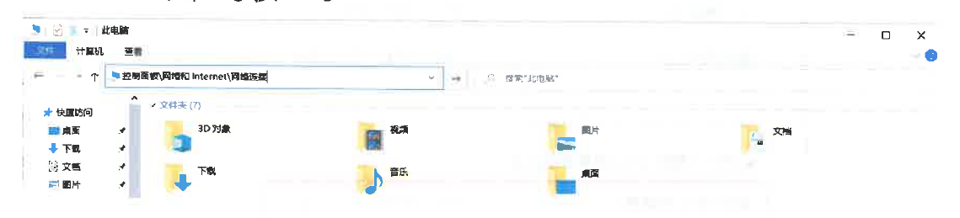
二、选择巳连接网络，鼠标点击右键，选择属性。在弹出窗口中，选择Internet协议(TCP/IPv4)， 点击属性。
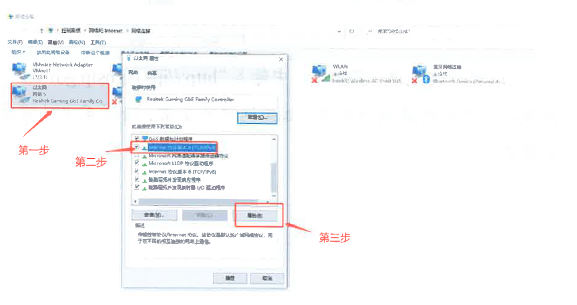
三、如下图所示，在首选DNS服务器中输入“10.123.2.5",点击确定。

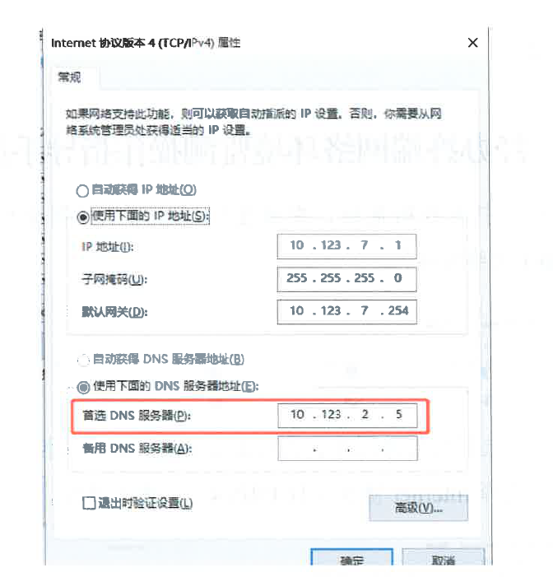
四、打开浏览器，在地址栏中输入 “http://ips.cq.hsip.gov.cn/",出现以下图片网络则为正常。如果网络不正常，请联系当地网络运营商。

附件4
定点医药机构网络终端检测操作指导手册
一、 打开我的电脑， 在地址栏中输入 “控制面板＼网络和Internet＼网络连接。
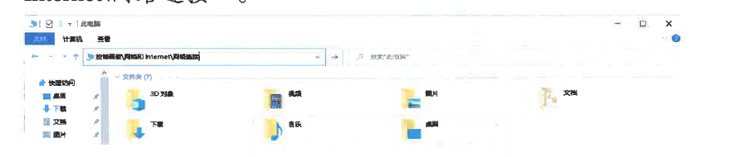
二、选择巳连接网络，鼠标点击右键，选择属性。在弹出窗
口中，选择Internet协议(TCP/IPv4)， 点击属性。
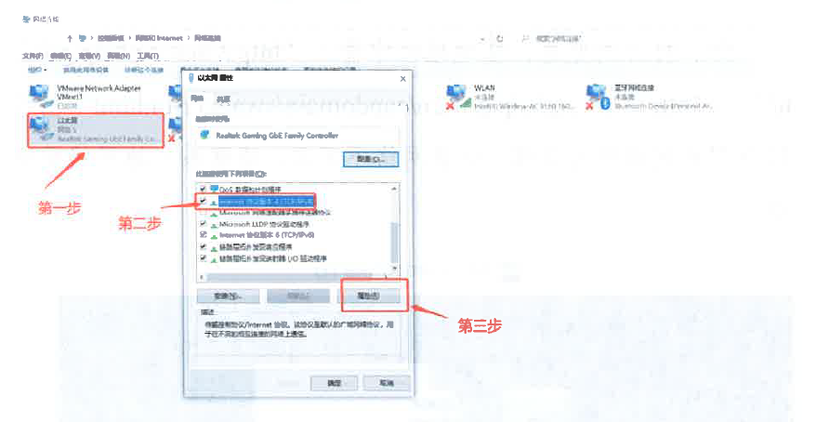

三、如下图所示，在首选DNS服务器中输入“10.123.74.253",点击确定。
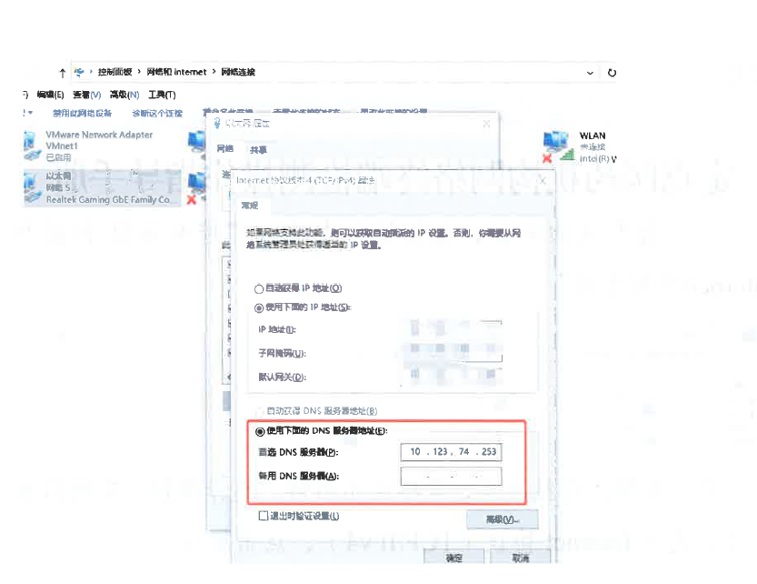
四、打开浏览器，在地址栏中输入“http://mas.cq.hsip.gov.cn!" 、 http://hss.cq.hsip.gov.cn/eapdomain/swagger-ui.html"出现以下图片网络则为正常。如果网络不正常，请联系当地网络运营商。
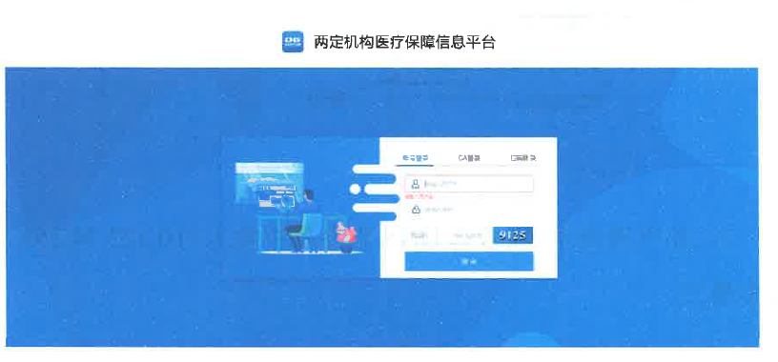
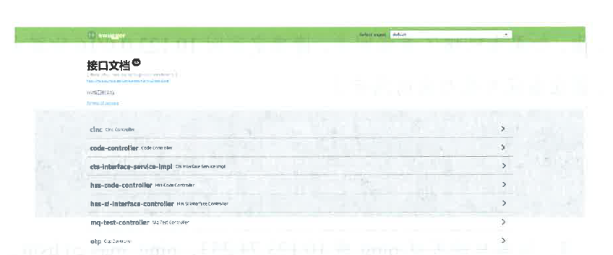
五、 域名无法访问排查思路
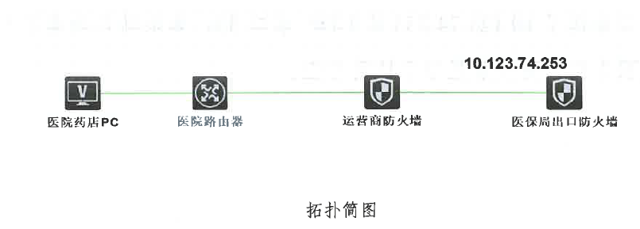
1. 从客户端PC 无法 ping 通 10.123.74.253, 说明无法正常连接 DNS 服务器，无法解析域名对应地址， 请联系网络管理员或者当地运营商排查网络路由，防火墙策略等（运营商侧需要开通 10.123.0.0/16 网段的 http、 ICMP 协议以及 TCP80、 UDP53 等端口权限）。
2. 如客户端PC 可以 ping 通 10.123.74.253, 则ping mas.cg. hsip.gov.cn 域名可以返回对应 IP 地址， 若无法 ping 通对应 IP地址，请联系网络管理员或者当地运营商排查防火墙是否开通访问 10.123.74.253 访问策略， 以及本机是否有访问对应 IP 地址的路由，如果本机接了多张网卡，请确定访问10.123.0.0/16的路由设置在医保专线对应的网卡上。
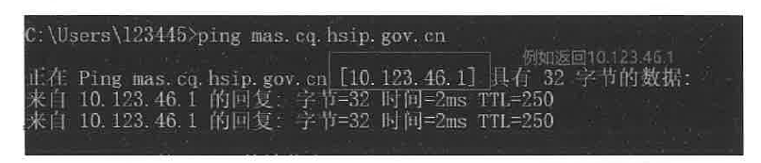
3.从客户端可以ping通10.123.74.253,ping mas.cq.hsip.g ov.cn没有返回地址，请检查医院侧防火墙和运营商防火墙设备是否放通了10.123.74.253的UDP端口53,如果确认放通了可以联系运营商和紫光华三协助排查。

附件5
在途业务清理方案

一、系统切换期间对定点医药机构和经办的业务办理影响
（一）定点医药机构相关事项安排如下：
1 . 从7月20日0点开始，定点医药机构停止办理 2021年6月1日0点前巳结算医保费用的退费业务。
2. 7月20日0点前，定点医药机构需对跨年在院病人做往年费用的中途结算。
3 .从7月27日0点开始，定点医疗机构停止办理医保入院登记业务。
4 .从7月30日18点起，定点医药机构暂停医保联网结 算和备案登记等业务，仅保留数据传输业务至7月30日 18点30分。
5 .从7月30 日18点起， 各定点医药机构费款所属期 2021年7 月及以前的费用只能在原有辅助系统进行对账。
6.对实际已经出院但没办理医保结算的病人，定点医疗机构需在老系统中进行清理、核实，如需无卡结算请于7月18日0 点前向医保事务中心提出无卡结算申请，7 月20日0点前完成结算。严禁定点医疗机构将医疗纠纷未解决、医疗事故未处理等不符合无卡结算或不应纳入医保报销情形纳入无卡结算。
（二）医保事务中心相关事项安排如下（含本地与异地） ：
1.7月20日0点，完成6月1日0点前的所有结算费用审核初审、复审和定点医药机构的申诉。7月30日18点前未审核结算数据由系统默认为巳审核数据，转入新系统。(责任科室：职工医保待遇科、居民医保待遇科）
2.7月25日0点，暂停生育医疗费和生育津贴的手工登记和报销。对巳经分期按月支付但未支付完成的生育津贴月可在老系统支付，9月以后在新系统中完成支付。按照市医保中心7月30日前下发7月25日0点前巳经分期按月支付但未支付完成的生育津贴数据，作支付数据比对。7月25日及以后接收的生育保险手工报销件，待新系统上线后，在新系统中进行手工报销处理。（责任科室：职工医保待遇科）
3.7月22日18点，暂停办理职工医保到账录入、确认、分账及退费业务并在时点前完成相关操作。对于7月22日18点后确需办理到账的单位， 根据单位缴费银行回单，经参保科和财务科负责人报中心主要负责人审签后，报问题平台由软件公司负责处理。（责任科室：参保科、基金财务科）
4.7月25日0点，暂停办理所有费用的手工报销业务（手工结算录入、审核、结算和支付）并在7月25日0点前完成老系统中手工报销待结算数据的结算和支付工作。在时点未录入完成结算支付的，待新系统上线运行后，纳入新系统进行手工报销。（责任科室：职工医保待遇科、居民医保待遇科）
5. 7月30日18点起，停止老系统中心端经办权限，8月4日后仅保留费用所属期 2021年7月及以前的两定联网月结算对账、结算与支付功能和必要的查询功能。（责任科室：信息科）
6.7月28日18点前，在老系统里面把当前结算期的个体计划出完，出了当期计划之后，不能进行个体的核定缴费，一次性征缴，补收处理，一档升二档差额和单位的补收，退收等相关业务。（责任科室：参保科）
7.7月25日0点至8月4日0点，参保人暂停使用网上经办公共服务（重庆医保微信公众号、渝快办等网上服务渠道）。 在7月30日18时之前，完成网上巳申请业务的办理（参保关系转入业务未办结的，可在新系统上线后重新办,理）。（责任科室：参保科、居民医保待遇科、职工医保待遇科）
二、两定机构在院病人业务处理
7月30日18点前，需完成全部在院患者处理。
1.对于符合出院条件的在院病人，应完成出院结算操作。
2 .重庆参保市内住院在院病人，可按以下方式处理：
（1）由医院在原系统办理出院结算，新系统上线后按转入住院办理入院。跨年在院病人必须按此方式处理。
（2）由医院在原系统办理转自费，新系统上线后重新办入院手续。
3 .在重庆住院的异地参保人，由医院在原系统办理转自费。新系统上线后重新办理入院手续。
4 .在外省就医的重庆参保人，7月30日18点至8月4日0点之间不能办理结算，可在新系统上线后进行结算。
三、经办机构的在途业务处理
1.7月25日0点清理、完成手工报销巳登记未结算数据。（责任科室：职工医保待遇科、居民医保待遇科）
2.7月29日18点完成手工报销巳结算数据的财务支付。（责任科室：基金财务科）
四、软件公司的相关工作
1.在老系统 后台清理两定与经办机构在途数据， 提醒两定与经办机构处理完成。
2.确认实缴单位全部划账完毕。
3.清理居民缴费到账未成功数据，进行缴费到账处理。
五、外部单位协调业务处理
l.税务部门应最晚于7月22日12点前将截止7月21日的征缴到账数据发送给医保经办机构。（责任科室：参保科）
2.停机期间，人社公共业务继续办理，待医保系统上线后，从人社系统接收停机期间的业务通知。（责任科室：参保科）
3.各区县通知个人身份参保代扣代缴银行于7月20日 16点前将回盘信息返还，各区县 经办机构7月21日18点前导入系统并确认分账。（责任科室：参保科）

附件6
告参保人事项

根据国家和重庆市医疗保障局工作要求，全市计划2021年8月4日0点全面上线国家医疗保障信息平台。为确保新平台顺利运行，现行信息系统将切换期间部分业务办理情况通告如下：
一、关于网上业务办理。7月25日0点至8月4日0点，新旧系统切换期间参保人暂停使用网上经办公共服务（重庆医保微信公众号、渝快办等网上服务渠道），定点医药机构暂停新增注销及信息变更，在8月4日新平台启动后全部恢复办理。
二、关于停机期间的费用结算。2021年7月30日18时—8月4日0时停机，暂停参保人医疗费用联网结算（个人账户无法使用）。参保人员在定点医药机构发生的门诊、住院费用和购药费用由个人支付，其中可享受医保报销的费用，由参保人先行垫付，待新系统上线后，凭社保卡、发票、银行卡、出院证（住院）、处方（门诊）等资料至定点医药机构做自费转医保结算。
三、关于费用手工报销。7月25日0时至8月4日0点，医保经办机构暂停办理医疗保险、职工大额（居民大病）保险、生育保险、医疗救助费用的手工报销录入、结算和支付业务，市内参保人可避开时间办理手工报销业务。
四、关于慢特病（两病）人员就医。对于辖区内的门诊慢特病（两病）人员，建议在7月内一次性开具3个月慢特病药量，尽量减少其退费重结算或手工报销带来的不便。
五、关于慢特病（两病）办理。从7月30日18点至8月4日0点，医保经办机构和定点医药机构暂停办理网上备案登记和特病办理业务，可通过手工接件，待新系统上线后通过手工报销处理。市内参保人可避开停机时间办理相关业务。
六、我市参保人出外异地就医在新系统切换期间的办理。7月27日前已办理异地就医登记的我市参保人异地就医在7月30日下午4点前不能出院结算的，按以下方式办理医保报销：
1．在8月4日新系统上线前需要出院的，需要在7月27日前取消备案登记。参保人在异地就医出院全额垫付医疗费用，8月4日新系统上线后持手工报销资料前往参保地医保经办机构进行手工报销。
2．在8月4日新系统上线后出院结算的，需要在7月27日前取消备案登记，8月4日新系统上线后出院前重新完成异地就医备案登记，可在异地就医医院联网结算。
3．7月27日后至8月4日新系统上线前我市办理异地就医备案参保人员，如果需要在8月4日前完成出院结算的，向参保地备案后，全额垫付医疗费用，在8月4日新系统上线后持相关手工报销资料前往参保地医保经办机构进行手工报销；如果在8月4日后出院结算的，可在8月4日新系统上线后出院前办理异地就医备案。
4．无法正常结算的异地就医患者，建议手工报销结算。
七、新系统切换期间，外省市参保人在重庆市定点医疗机构就医需要全额垫付医疗费，回参保地手工报销。
七、新系统切换期间，外省市参保人在重庆市定点医疗机构就医需要全额垫付医疗费，回参保地手工报销。

抄送：区政府办，区财政局，区卫生健康委，区人力社保局，区税务局，区市场监督管理局，区信访办，区网信办，驻卫生健康委纪检监察组。
重庆市黔江区医疗保障局办公室 2021年7月20日印发

